TRƯỜNG ĐẠI HỌC FPT
KHOA CÔNG NGHỆ THÔNG TIN
BÁO CÁO TUẦN 05
React Bootstrap & Responsive Grid
Môn: Phát triển Ứng dụng Web với ReactJS (FER202)
Project: ATELIER — Luxury Supercar Showroom

I. THÔNG TIN NHÓM
Tên nhóm | Nhóm 36-38-75
Mã lớp học phần | SE20A05
Giảng viên hướng dẫn | traLBT
Link GitHub Repo | https://github.com/fudn-traltb-su26/rbl-fer202-theotuan-36-38-75_gr
Tuần báo cáo | Tuần 05 — React Bootstrap & Responsive Grid
Ngày nộp | 02/07/2026

II. PHÂN CÔNG CÔNG VIỆC
Ghi rõ nhiệm vụ từng thành viên và % hoàn thành. Cột Kết quả ghi "Đạt" / "Một phần" / "Chưa đạt".

STT | Họ và tên | Nhiệm vụ được giao | Kết quả thực hiện | % HT
1 | Văn Anh | Cài react-bootstrap/bootstrap, import Bootstrap CSS; chuyển Navbar sang Navbar/Offcanvas, Banner sang Carousel; tạo component TechProwess. | Đạt | 100%
2 | Tuân | Áp dụng Container, Row, Col cho CarGrid; cập nhật CarCard bằng Card/Badge/Button; đảm bảo UI responsive trên Mobile, Tablet, PC. | Đạt | 100%
3 | Sang | Hỗ trợ rà soát hiển thị danh sách xe, kiểm tra giao diện desktop và góp ý cách căn chỉnh khoảng cách giữa các card. | Đạt | 100%
4 | Quý | Kiểm thử responsive tại 375px và 768px; ghi nhận lỗi tràn layout và hỗ trợ kiểm tra lại sau khi fix. | Đạt | 100%
5 | Sơn | Kiểm tra build, rà soát README/TODO và hỗ trợ review lỗi import, lỗi package sau khi tích hợp React-Bootstrap. | Đạt | 100%

Người chủ trì tuần này: | Tuân
Link commit GitHub tuần này: | https://github.com/fudn-traltb-su26/rbl-fer202-theotuan-36-38-75_gr/commits/main

III. NỘI DUNG ĐÃ THỰC HIỆN

Chủ đề tuần 05: React-Bootstrap components, Grid system (Row/Col), responsive breakpoints

3.1. Danh sách công việc

# | Công việc cần thực hiện | T.thái | Người thực hiện
1 | Cài react-bootstrap và bootstrap; import CSS trong src/main.jsx | [x] | Văn Anh
2 | Rebuild Navbar bằng Navbar, Nav, Container, Offcanvas | [x] | Văn Anh
3 | Rebuild Banner bằng Carousel và thiết kế TechProwess 5 cột thông số xe | [x] | Văn Anh
4 | Rebuild CarGrid bằng Container/Row/Col với breakpoint responsive | [x] | Tuân
5 | Rebuild CarCard bằng Card, Badge, Button của React-Bootstrap | [x] | Tuân
6 | Test responsive tại 375px, 768px, 1280px và sửa lỗi layout | [x] | Tuân, Quý

3.2. Mô tả chi tiết cách triển khai
Nhóm triển khai tuần 05 theo hướng chuyển dần giao diện ATELIER từ CSS thủ công sang React-Bootstrap để dễ bảo trì và đảm bảo responsive. Trước tiên, nhóm cài hai package react-bootstrap và bootstrap, sau đó import file CSS gốc trong main.jsx để các component Bootstrap hiển thị đúng. Phần Header được Văn Anh chuyển sang Navbar, Nav, Container và Offcanvas để menu hoạt động tốt trên màn hình nhỏ; Banner được đổi sang Carousel để trình bày hình ảnh xe nổi bật chuyên nghiệp hơn. Với phần của Tuân, CarGrid được bọc bằng Container, Row và Col, chia breakpoint theo từng kích thước màn hình để danh sách xe tự xuống hàng khi chuyển từ PC sang tablet/mobile. CarCard cũng được chuẩn hóa bằng Card, Badge và Button, hạn chế inline style và giảm lỗi lệch layout. Khó khăn chính là một số CSS cũ đang dùng width cố định làm card bị tràn trên mobile; nhóm đã xử lý bằng cách bỏ width cứng, dùng className và khoảng cách g-* của Bootstrap.

Bootstrap components đã dùng: Container, Row, Col, Navbar, Nav, Offcanvas, Carousel, Card, Badge, Button.

IV. KẾT QUẢ ĐẠT ĐƯỢC

4.1. Kết quả kỹ thuật đạt được
Mô tả ngắn từng kết quả đã hoàn thành trong tuần.

- Đã tích hợp react-bootstrap và bootstrap, import CSS trong src/main.jsx, cập nhật package.json theo yêu cầu issue week05.
- Navbar chuyển sang Offcanvas, Banner chuyển sang Carousel và thêm TechProwess để hiển thị dải thông số xe 5 cột.
- CarGrid/CarCard sử dụng Container, Row, Col, Card, Badge, Button; giao diện co giãn tốt hơn trên mobile, tablet và desktop.

4.2. Screenshot / Demo kết quả
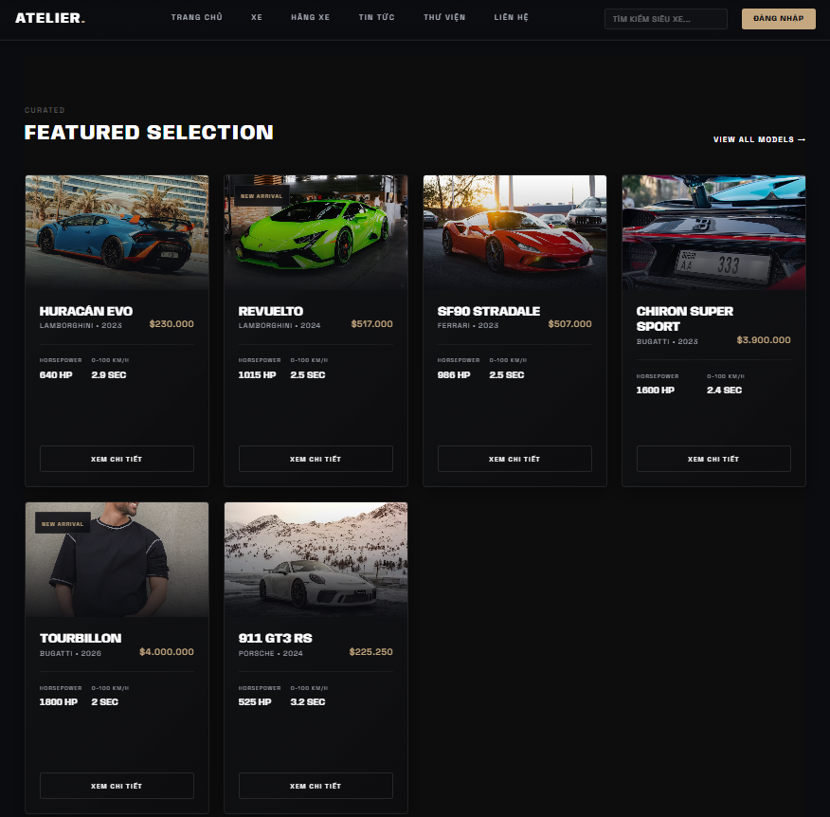  Hình 1: Giao diện trang danh sách xe sau khi áp dụng React-Bootstrap trên desktop. | 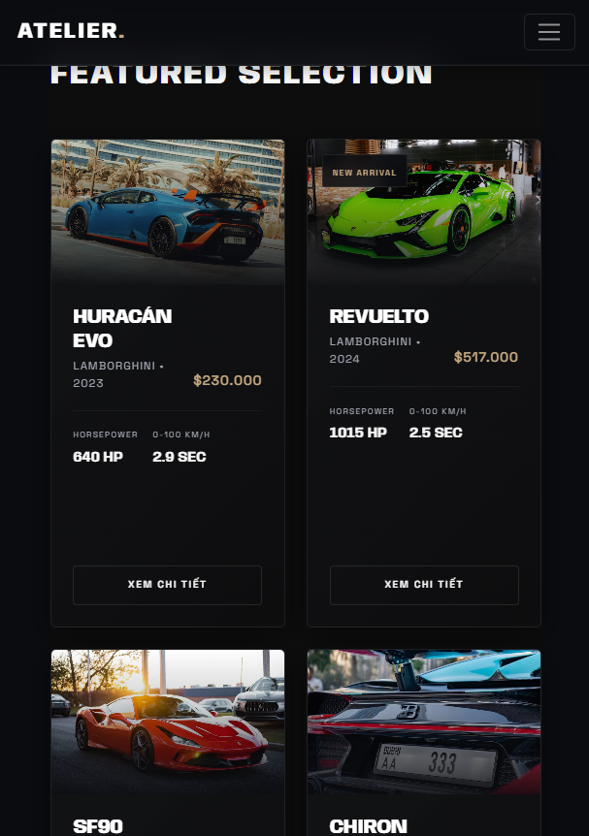  Hình 2: Kiểm thử responsive mobile/tablet bằng DevTools sau khi dùng Row/Col.

V. CHECKLIST ĐẦU RA — TUẦN 05
Đánh dấu ☑ vào cột "HT?" cho mỗi đầu ra đã hoàn thành. Ghi rõ file/folder/link lưu kết quả.

# | Yêu cầu đầu ra (từ TODO.md) | HT? | Vị trí lưu kết quả (file / folder / link) | Ghi chú
1 | Toàn bộ giao diện rebuild bằng React-Bootstrap (không dùng inline style cũ) | ☑ | src/components/Navbar.jsx, Banner.jsx, CarCard.jsx, CarGrid.jsx, TechProwess.jsx | Đạt: dùng component Bootstrap, giảm style hardcode lớn.
2 | Responsive OK: không vỡ layout tại 375px, 768px, 1280px | ☑ | Kiểm thử DevTools Device Toolbar ở mobile, tablet, desktop | Đạt: grid tự xuống hàng, card không tràn màn hình.
3 | Báo cáo: danh sách Bootstrap components đã dùng + cách customize (code snippet) | ☑ | Báo cáo này, mục 3.2 | Đã liệt kê component và ví dụ Row/Col.
 | TỔNG SỐ ĐẦU RA HOÀN THÀNH | 3/3

VI. HẠN CHẾ & LỖI GẶP PHẢI

6.1. Bảng lỗi kỹ thuật
Liệt kê chi tiết các lỗi đã gặp. Nếu chưa fix được, ghi "Chưa fix" ở cột Trạng thái.

# | Mô tả lỗi (copy error message nếu có) | Nguyên nhân (đoán) | Cách khắc phục | T.thái
1 | Module not found: Can't resolve 'react-bootstrap' | Chưa cài package hoặc chưa chạy npm install sau khi pull code. | Chạy npm install react-bootstrap bootstrap, sau đó npm install để đồng bộ node_modules. | Đã fix
2 | Bootstrap style chưa áp dụng, component hiển thị như HTML thường. | Chưa import bootstrap/dist/css/bootstrap.min.css trong main.jsx. | Thêm import 'bootstrap/dist/css/bootstrap.min.css'; vào src/main.jsx. | Đã fix
3 | Card bị tràn hoặc lệch khi test mobile 375px. | CSS cũ có width cố định, chưa chia Col theo breakpoint. | Bỏ width cứng, dùng Container/Row/Col và className g-4. | Đã fix

6.2. Hạn chế về kiến thức & chất lượng
- Nhóm cần luyện thêm cách chọn breakpoint phù hợp và cách kết hợp CSS riêng với className của Bootstrap để tránh ghi đè ngoài ý muốn.
- UI đã responsive cơ bản nhưng vẫn có thể tinh chỉnh thêm spacing, hover effect và kích thước hình ảnh xe để giao diện cao cấp hơn.
- Cần hỏi giảng viên về tiêu chuẩn screenshot minh chứng: có cần chụp đủ 3 kích thước 375px, 768px, 1280px trong báo cáo hay để trong README.

